LAPORAN PRAKTIK KERJA LAPANG

PENGELOLAAN BAHAN BAKU PADA PRODUK ROTI DI LYLY BAKERY LAMONGAN

Disusun Oleh :
YULIANA INDAH AYU SAFITRI (2041810020)

PROGRAM STUDI TEKNOLOGI INDUSTRI PERTANIAN
UNIVERSITAS INTERNASIONAL SEMEN INDONESIA
GRESIK
2021
LAPORAN KERJA PRAKTEK

PENGELOLAAN BAHAN BAKU PADA PRODUK ROTI DI LYLY BAKERY LAMONGAN

Oleh :
YULIANA INDAH AYU SAFITRI (2041810020)

TEKNOLOGI INDUSTRI PERTANIAN
UNIVERSITAS INTERNASIONAL SEMEN INDONESIA
GRESIK
2021

LEMBAR PENGESAHAN
LAPORAN KERJA PRAKTIK
DI LYLY BAKERY LAMONGAN
(Periode : 20 Agustus s.d 20 September)
Disusun Oleh:
YULIANA INDAH AYU SAFITRI (2041810020)
Mengetahui, | Mengetahui,
Ketua Prodi Teknologi Industri Pertanian | Dosen Pembimbing
Irvan Adhin Cholilie, S.TP., MP | Azmi Alvian Gabriel, S.TP., MP., MPM.
NIP 9116239 | NIP 9116192
Gresik, 24 Januari 2022
Menyetujui,
Pembimbing Lapangan Lyly Bakery
Manager HRD Public Relation
Edy Kustoni, SH.

KATA PENGANTAR
Puji dan syukur penulis panjatkan kehadirat Allah SWT karena atas rahmat, nikmat, dan kebesaranNya lah penulis dapat sampai pada tahap penyusunan proposal magang ini dengan judul “Pengelolaan Bahan Baku Pada Produk Roti Di Lyly Bakery Lamongan”. Proposal ini merupakan usulan praktek Kerja Lapangan yang akan dilaksanakan pada bulan Agustus - September 2021.
Proposal ini dibuat untuk dapat melakukan praktek kerja lapangan di Lyly Bakery Lamongan dengan tujuan untuk media pengenalan dan pembelajaran terhadap dunia kerja serta dapat mengaplikasikan ilmu yang di dapatkan selama perkuliahan. Penulis juga berharap pada saat penulis melakukan praktek kerja lapangan dapat memberikan manfaat bagi perusahaan maupun penulis.
Penulis berharap proposal magang ini dapat memberikan manfaat bagi berbagai pihak yang ingin menambah wawasan mengenai pengelolaan bahan baku roti. Serta penulis menyadari bahwa proposal magang ini jauh dari kata sempurna, sehingga penulis mengharapkan kritik dan saran serta perbaikan yang membangun dari para pembaca.

Gresik, 08 Agustus 2021
Penulis

DAFTAR ISI

LEMBAR PENGESAHAN ii
KATA PENGANTAR iii
DAFTAR ISI iv
BAB 1 1
PENDAHULUAN 1
1.1 Latar Belakang 1
1.2 Tujuan 2
1.2.1 Tujuan Umum 2
1.2.2 Tujuan Khusus 2
1.3 Manfaat 3
BAB II 4
TINJAUAN PUSTAKA 4
2.1 Sejarah Singkat Lyly Bakery Lamongan 4
2.2 Pengelolaan Bahan Baku 4
2.3 Roti 5
2.4 Proses Produksi Roti 5
BAB III 7
PELAKSANAAN 7
3.1 BentukKegiatan 7
3.2 Waktu dan Tempat Pelaksanaan 7
BAB IV 9
PEMBAHASAN 9
4.1 Pengelolaan bahan baku 9
4.1.1 Tepung Terigu 9
4.1.2 Air 11
4.1.3 Es Batu 12
4.1.4 Telur 13
4.1.5 Garam 15
4.1.6 Gula 17
4.1.7 Susu bubuk 18
4.1.8 Ragi 19
4.1.9 Margarin 21
4.1.10 Pisang 23
4.2 Proses produksi roti 25
4.3 Pengemasan produk roti 26
4.4 Evaluasi dan Rekomendasi Pengelolaan Bahan Baku 27
BAB V 29
PENUTUP 29
5.1 Kesimpulan 29
5.2 Saran 29
DAFTAR PUSTAKA 30
LAMPIRAN 33

DAFTAR GAMBAR

Gambar 4.1 Penempatan Bahan Baku Tepung Terigu 11
Gambar 4.2 Penempatan Bahan Baku Air 12
Gambar 4.3 Penempatan Bahan Baku Es Batu 13
Gambar 4.4 Penempatan Bahan Baku Telur 15
Gambar 4.5 Penempatan Bahan Baku Garam 17
Gambar 4.6 Penempatan Bahan Baku Gula 18
Gambar 4.7 Penempatan Bahan Baku Susu Bubuk 19
Gambar 4.8 Penempatan Bahan Baku Ragi 21
Gambar 4.9 Penempatan Bahan Baku Margarin 23
Gambar 4.10 Penempatan Bahan Baku Pisang Dan Pengiriman ke Tempat Produksi 25

BAB 1

PENDAHULUAN

Latar Belakang
Pengelolaan bahan baku termasuk salah satu kunci pelaksanaan proses produksi industri. Tidak hanya itu, pengelolaan bahan baku juga harus tepat karena dapat membuat perencanaan produksi menjadi lebih efisien dan memudahkan proses penjualan hingga produk sampai ke tangan konsumen. Selain itu,pengelolaan bahan baku juga memiliki dampak dan kontribusi yang signifikanterhadap penentuan biaya produksi, yang padaakhirnyaberujung pada penentuan harga jual produk melaluiindustrialisasi. Diperlukan upaya yang sungguh-sungguh untuk mengelola dan merencanakanmaterialagar mendukung kelancaran produksi perusahaan. Kebanyakan permasalahan yang ada pada industrisalah satunya yaitu seringnyakegiatan industri mengalamipenghambatan operasionalnya karena kurangnya sistem pengelolaan bahan baku. Sistem ini seringmenyebabkan kekurangan bahan baku bulanandan persediaan bahan baku berlebih, sehingga perlu dilakukannya pengelolaan agar bahan baku nantinya dapat optimal. Bahan baku selalu dibutuhkan dalam proses manufaktur,namun seringkali ada masalah yang tidak terduga dengan pasokan bahan baku. Singkatnya,terdapat kekurangan bahan baku dan kesulitan proses manufaktur selanjutnya. Penimbunan bahan baku yang terlalu besar untuk kebutuhan bisnis tidak hanya meningkatkan biaya persediaan seperti biaya pemesanan dan pengiriman, tetapi juga dapat menyebabkan keusangan dan kualitas yang tidak berkelanjutan.Hal ini dapat mengurangi keuntungan bisnis.Sebaliknya,jika pasokanmaterial ke perusahaan terlalu rendah, maka akanmenjadi hambatan dalam proses produksi dan perusahaan akan mengalami kerugian.
Persediaan bahan baku adalah suatu hal yang sangat penting, karena memberikan pengaruh yang sangat besar dalam penggunaan modal yang tertanam dalam persediaan itu sendiri dan tingkat efesiensi yang akan dicapai oleh perusahaan. Pengelolaan persediaan bahan baku yang efektif dan efesien dapat memberikan beberapa keuntungan diantaranya yaitu pasokan bahan baku yang diperlukan untuk operasi yang efesien tidak terganggu. Persediaan yang cukup dalam periode dimana pasokan kecil musiman, siklus, dan pemogokan kerja dan mengantisipasi perubahan harga. Penyimpanan bahan baku dengan mutu penanganan dan biaya minimum dapat melindungi bahan baku dari kehilangan akibat kebakaran, pencurian, cuaca, dan kerusakan karena penanganan. Untukmeminimalkan item-item yang tidak aktif, kelebihan, atau usang denganmelaporkan perubahan produk yang mempengaruhi bahan baku. Untuk memastikan persediaan yang cukup untuk pengiriman segera ke pelanggan. Jadi tujuan dari pengelolaan yang tepat adalah untuk meminimalkan biaya operasional guna mengoptimalkan efisiensi operasional dalam perusahaan.

Tujuan
Tujuan praktek kerja lapang dibagi menjadi 2 yaitu sebagai berikut:

1.2.1 Tujuan Umum
- Agar mahasiswa memperoleh keterampilan secara langsung dan dapat memecahkan permasalahan yang ada dalam kegiatan di bidang pengolahan hasil agroindustri
- Mengenal secara umum kondisi pabrik baik sejarah, layout, maupun organisasi di Lyly Bakery Lamongan
- Meningkatkan jalinan komunikasi dan kerjasama antara mahasiswa Jurusan Teknologi Industri Pertanian (S1), Universitas Internasional Semen Indonesia dengan pihak Lyly Bakery Lamongan dalam memberikan informasi dan pengetahuan mengenai produksi yang ada di dunia industri.
- Agar mahasiswa memperoleh keterampilan dan pengalaman dalam lingkungan kerja serta melaksanakan studi perbandingan antara teori yang diperoleh di perkuliahan dengan penerapan di industri

1.2.2 Tujuan Khusus
- Mengetahui bagaimana pengelolaan bahan baku di Lyly BakeryLamongan
- Memahami secara singkat rangkaian kegiatan yang mendukung aktivitas proses yang ada di Lyly Bakery Lamongan
- Dapat mengidentifikasi dan menganalisa permasalahan yang terjadi terkait proses pengelolaan bahan baku di Lyly Bakery Lamongan

Manfaat
Manfaat dari pelaksanaan praktik kerja lapang di Lyly Bakery Lamongan adalah sebagai berikut :
- Bagi Perguruan Tinggi
Manfaat bagi perguruan tinggi diharapkan mampu menjalin kerja sama yang baik dengan perusahaan yang terlibat dalam praktek kerja lapang mahasiswa/mahasiswi Universitas Internasional Semen Indonesia
- Bagi Perusahaan
Manfaat bagi perusahaan diharapkan mahasiswa atau mahasiswi mampu memberikan solusi alternatif untuk permasalahan yang dihadapi oleh pihak perusahaan.
- Bagi Mahasiswa
Manfaat dari hasil kerja lapang dapat menambah pengetahuan dan dapat mengetahui secara lebih mendalam tentang kenyataan yang ada dalam dunia industri sehingga nantinya diharapkan mampu menerapkan ilmu yang telah didapat dalam bidang industri.

BAB II

TINJAUAN PUSTAKA

2.1 Sejarah Singkat Lyly Bakery Lamongan
Lyly bakery merupakan perusahaan dalam produksi dan pemasaran bakery cake, pastry dan donuts. Lyly Bakery terletak di Jl Sunan Drajat No. 52 Sidoharjo Lamongan. Perusahaan ini dimulai dari sebuah home industri yang dirintis pada tahun 1990 oleh Hj. Liliek Chusnaeni. Dan sekarang perusahaan ini telah tergolong dalam skala industri menengah dan sudah mempunyai ijin usaha dari pemerintah dnegan nomor P-IRT 206352201058. Kemudian telah disahkan oleh Departemen Kesehatan dengan Nomor 570.10/KU II/1996 dan Departemen Perindustrian dengan Nomor SP:124/13-16/99.Lily Bakery ini termasuk salah satu jajanan khas kota Lamongan yang banyak diminati oleh konsumen. Masyarakat Lamongan mengenal Lily Bakery karena mereka tahubahwa rotibuatan pabrikan ini adalah yang terbaik. Roti ini juga terkenal di Gresik dan Tuban. Lily Bakery dikenal sebagai camilandi acara pertemuan danresepsi pernikahan ketika pertama kali dikembangkan,tetapisekarang juga menjadi makanan pokok sehari-hari,terutama bagi orangKotaLamongan.

2.2 Pengelolaan Bahan Baku
Pengelolaan bahan baku merupakan faktor penting karena dianggap sebagai investasi yang dapat dikonversi menjadi nilai keuntungan yang dikelola oleh penjualan produk, sehingga dapat menjaga stabilitas bahan baku dan kontinuitasnya(A. F. Amrilla, dkk. 2016). Namun, tidak semua manfaatekonomi terkaiterat dengan manfaat penyediaan dan pengelolaan bahan untuk memenuhi kebutuhan produksi. Oleh karena itu,diperlukansuatubilanganpasti yang dapat menentukan persediaan yang optimal untuk mengatasi asimetri kedua kepentingan tersebut (M. H. Maharani, dkk. 2015). Dalam pengoperasiannya, persediaan dapat dibagi menjadi beberapa bagian. Secaraspesifik persediaan ini merupakanpersediaan pengaman (safety inventory) yang tujuannya untukmemprediksi ketidakpastian atau peningkatan produksi suatu produk dan persediaan antisipasi merupakan persediaan ramalan yangtujuannya untuk melindungi dari perubahan permintaan.Dan persediaan pengiriman (transfer gudang) adalah persediaan yang masih dalam proses pengiriman (M. C. Teurah. 2014). Ada beberapa faktor untuk menentukan kebijakan jumlah persediaan diantaranya adalah biaya persediaan, tingkat permintaan pelanggan untuk item selama periode, waktu yang dibutuhkan dari barang yang dipesan ke barang yang diterima, kemungkinan seorang pelangganakan menerima barang, perkiraan ada tidaknya keterlambatan, kepuasankebutuhan pelanggan dan diskonpada pembelian kelompok pelanggan(R. Wahyudi. 2015). Perusahaanberkomitmen untuk memenuhi kebutuhan proses produksi dengan memesan dan membeli bahan baku yang diperlukan untuk memenuhi kebutuhan pelanggan(J. Puspika dan anita. 2013).

2.3 Roti
Roti adalah sumber karbohidrat yang dianggap praktis dan cepat dalam kehidupansaat ini. Banyak milenial yang hanya makan roti,susu, atau teh untuksarapan. Alasan utama mengapa roti menjadi pilihan utama menu sehari-hari adalah karena rasanya yang enak, variasi dan bentuknya yang unik tanpa menurunkan nilai gizinya (Decy, Putu. 2020).Roti adalah makanan yang diperolehdengan memfermentasi tepung terigu dengan ragi dan memanggangnya di dalam oven.Dengan kemajuan teknologi,masyarakat membuat roti yangterbuat dariberbagai bahan seperti garam, minyak, mentega, telur dan menambahkan kadar protein untukmencapai tekstur dan rasa tertentu. Bahan untuk membuat roti dapat dibagi menjadi tiga kelompok. Kelompok pertama berisi bahan dasar seperti tepung, ragi dan air. Kemudianterdapat kelompok bahan penambah rasa seperti gula, garam, lemak, dalam bentuk shortening, mentega atau margarin, susu dan juga telur. Kelompok ketiga merupakan kelompok tambahan berupa mineral yeast food (MYF), malt dan emulsifier, yang meningkatkan kualitas adonan (pengaman tanah) dan pengawet, terutama antijamur (Koswara, Sutrisno. 2019).

2.4 Proses Produksi Roti
Secara umum, menurut Koswara (2019) prinsip pembuatan roti meliputipencampuran,fermentasi,pengadukan, dan pemanggangan. Tujuan adonan adalah untuk membuat dan mengembangkan sifat perekat,dan gluten tidak ada dalam tepung. Tepung mengandung protein, dan ketika kita menutupnya, mencampur, menarik, atau mengaduk protein, sebagian besar akan membentuk gluten saat fermentasi. Tujuan dari fermentasi adonan adalah untuk mematangkan adonan sehingga menghasilkan produk berkualitas tinggi yang mudah digulung dan membantu membentuk cita rasa roti. Pada fasepembentukan, adonan dibagi kemudian digulung, diistirahatkan, dibentuk, ditempatkan dalam wadah dan difermentasi sebelum dipanggang. Pemangganganberlangsung pada suhu sekitar 180°C,tetapi pada akhir pembakaran,akan menghasilkan crust dan aroma. Pembentukan crust disebabkanoleh reaksi Maillard dan karamelisasi gula.

BAB III

PELAKSANAAN

BentukKegiatan
Untuk menunjang kepentingan penelitian serta pengamatan, maka Praktek Kerja Lapangan akan dilaksanakan selama 1 bulan. Jadwal magang yang meliputi waktu dan materi akan diatur menurut kebijakan dari Lyly Bakery Lamongan. Adapun rincian kegiatan praktek kerja magang adalah sebagai berikut :
- Pengenalan terhadap perusahaan (sejarah dan manajemen Lyly Bakery Lamongan)
- Pengenalan sistem dari perencanaan produksi, penjadwalan produksi, inventory bahan baku dan produk jadi
- Studi Literatur
- Analisa Manajemen Persediaan
- Pengumpulan data dan pembuatan laporan

3.2 Waktu dan Tempat Pelaksanaan
Adapun pelaksanaan dari praktek kerja lapangan ini adalah sebagai berikut:
Tempat | : | Lyly Bakery Lamongan
Alamat | : | Jl. Sunan Drajat No. 67 Sidoharjo Lamongan
Waktu | : | 20 Agustus – 20 September 2021
  - Tema
Bertema “PRAKTEK KERJA LAPANGAN di Lyly Bakery Lamongan” dengan judul “Pengelolaan Bahan Baku Pada Produk Roti Di Lyly Bakery Lamongan”.
  - Rencana Kegiatan
Kegiatan |  | Minggu ke-
 |  | 1 | 2 | 3 | 4
1. | Pengenalan pabrik (sejarah dan manajemen perusahaan)
2. | Pengenalan sistem dari perencanaan produksi, penjadwalan produksi, inventory bahan baku dan produk jadi, hingga forecasting dan sales & operation planning
3. | Pengumpulan data
4. | Pembuatan laporan

  - Pelaksana Magang
Praktek Kerja Magang akan dilaksanakan di Lyly Bakery Lamongan. Adapun peserta program praktek kerja lapang ini adalah mahasiswa Departemen Teknologi Industri Pertanian, Fakultas Teknologi Industri dan Agroindustri Universitas Internasional Semen Indonesia, Gresik atas nama :
Nama | : | Yuliana Indah Ayu Safitri
NIM | : | 20141810020
Universitas | : | UniversitasInternasionalSemenIndonesia
Departemen | : | Teknologi IndustriPertanian
Tempat,Tanggallahir | : | Tuban, 08 Juli 2000
AlamatKampus | : | KompleksPT.SemenIndonesia(Persero) Tbk., Jl.Veteran,KecGresik,KabGresik,Jawa Timur61122, Indonesia
E-mail | : | yuliana.safitri18@student.uisi.ac.id
AlamatTinggal | : | Desa Saringembat RT12 RW05, Kecamatan Singgahan, Kabupaten Tuban 62361
Kontak | : | 082230400727 (Whatsapp/Telp)

BAB IV

PEMBAHASAN

Pengelolaan bahan baku

Tepung Terigu
Bahan utama dari pembuatan roti adalah tepung terigu. Tepung terigu dapat menyerap air dalam jumlah besar, dapat mencapai konsistensi adonan yang tepat, memiliki elastisitas yang baik untuk menghasilkan roti dengan remah halus, tekstur lembut, volume besar, dan mengandung kadar protein 11,4-14% (Zainal, dkk. 2018). Tepung terigu memiliki kandungan gluten, jenis protein khusus yang dapat mengembang dengan baik apabila dicampur dengan air. Karena adanya gluten, adonan tepung terigu bisa mengembang dua kali lipat dan memiliki tekstur yang kenyal. Sifat – sifat fisik gluten yang ekstensibel dan elastis memungkinkan dapat menahan gas pengembang dan membuat adonan menggelembung seperti balon. Dengan adanya sifat tersebut sehingga memungkinkan produk roti dapat mengembang dengan struktur berongga – rongga yang halus dan seragam serta tekstur yang lembut dan elastis. Dalam penggunaan tepung terigu ini dipilih yang memiliki warna putih khas terigu, tidak berbau, dan bebas dari serangga maupun benda asing.Untuk mendapatkan roti yang memiliki kualitas yang baik, Lyly Bakery biasanya menggunakan tepung dengan merk tali emas. Tepung merk tali emas ini merupakan tepung roti protein tinggi. Tepung protein tinggi digunakan untuk adonan yang memerlukan tekstur yang kenyal dan elastis dan dalam prosesnya biasanya menggunakan ragi sebagai bahan tambahan. Kemudian dalam tepung tali emas memiliki kadungan protein sebesar 11,5%. Untuk mendapatkan tepung terigu tali emas, Lyly Bakery telah bekerja sama dengan beberapa pemasok dari Surabaya dan sekitar daerah Lamongan.
Adapun pengelolaan yang dilakukan Lyly Bakery yaitu setelah dikirim mereka akan menyimpan di gudang sebelum digunakan untuk membuat roti. Penyimpanan digudang ini bertujuan untuk memperpanjang umur simpan tepung. Tepung dapat disimpan di gudang dengan keadaan lingkungan yang kering mampu bertahan lebih lama dibandingkan disimpan pada tempat yang lembab. Namun dalam penyimpanan yang lama ini juga dapat mempengaruhi kualitasnya yaitu berupa perubahan tektur, aroma, warna, dan rasa. Hal tersebut dikarenakan tepung terigu telah mengalami penurunan kualitas yang disebabkan oleh aktivitas pertumbuhan dari mikroorganisme (Nurul, dkk. 2011).
Kapasitas produksi setiap harinya sekitar 300kg adonan. Kemudian untuk bahan baku tepung terigu dalam proses produksi setiap bulannya mencapai 2.528kg. Dengan kapasitas sekali adukan adonan dari bahan baku tepung terigu adalah 25kg. Dan seharusnya dengan kapasitas terigu sebesar 25kg harus melakukan penanganan seperti disimpan ditempat kering, tidak dibuka kemasannya sebelum digunakan dan digunakan sebelum tanggal kadaluarsanya habis. Dalam memenuhi kebutuhan tepung terigu biasanya sebelum 5 hari sudah melakukan pemesanan bahan baku. Lyly Bakery melakukan penanganan bahan baku dalam jumlah20-25 karungdengan cara saat barang datang langsung dilakukan penumpukan setiap sak nya agar tetap kering dan terhindar dari adanya air. Pada umumnya tepung terigu memiliki kadar protein sebesar 7-9%. Tepung terigu memiliki daya serap air yang tinggi sehingga apabila dicampurkan dengan air akan mudah untuk dilakukan pengulenan dan fermentasi (Jesicca. 2018). Tepung juga memiliki kadar air dan aktivitas air (aw) yang rendah (kadar air tepung terigu menurut SNI 01-3751-2006 maksimal 14,5% b/b) sehingga dapat disimpan relatif lama dalam suhu ruang. suhu optimal untuk pertumbuhan kapang berkisar antara 25°C – 30°C. Hasil pengukuran suhu udara di tempat penyimpanan tepung terigu ialah 27°C. Suhu di tempat penyimpanan tepung terigu termasuk dalam kisaran suhu yang optimal untuk pertumbuhan kapang (Nurul, dkk. 2011). Kerusakan tepung berkaitan erat dengan penyerapan uap air dari udara melalui kemasan, sehingga beberapa jenis mikroba dapat berkembang biak.
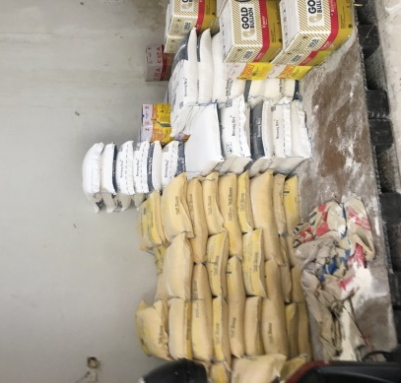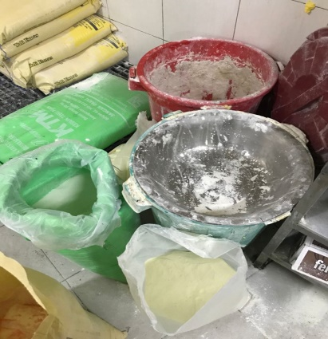
Gambar 4.1 Penempatan Bahan Baku Tepung Terigu

4.1.2 Air
Air sangat berperan penting dalam pembuatan roti. Air dapat mempengaruhi konsistensi dan menentukan sifat adonan. Sehingga dapat berpengaruh terhadap mutu akhir suatu produk roti. Air juga dapat digunakan sebagai pelarut suatu bahan seperti gula, garam maupun susu. Jumlah air yang digunakan tergantung pada kekuatan tepung dan proses yang digunakan. Faktor-faktor yang terlibat pada proses penyerapan air antara lain macam dan jumlah protein serta sebanyak 45.5 persen air akan berikatan dengan pati, 32.2 persen dengan protein dan 23.4 persen dengan pentosan. Banyaknya air yang dipakai akan menentukan mutu dari roti yang dihasilkan.Lyly Bakery memperoleh air dari PDAM untuk produksi roti. Kemudian dalam pembuatan roti menggunakan air bersih dari PDAM, tidak berbau, memiliki warna yang jernih, rasanya tawar dan tidak terpapar oleh sinar matahari. Untuk pengelolaannya, air ini tidak di lakukan pengelolaan. Sehingga dari PDAM langsung digunakan untuk produksi. Kapasitas produksi setiap harinya sekitar 300kg adonan. Dalam sekali produksi roti membutuhkan bahan baku air sekitar 3000ml setiap kali produksi. Dalam penanganan air, lyly bakery melakukan penempatan air di dalam tandon dengan tempat yang agak tinggi dan tandonnya dijaga dengan tutup rapat sehingga tidak ada serangga maupun kotoran yang masuk.Namun di kawatirkan dalam sistem distribusi air PDAM sangat dimungkinkan terjadi perubahan kualitas air terutama dari sisi biologi. Berubahnya kualitas dapat di sebabkan karena adanya pathogen yang masuk dalam jaringan perpipaan melalui berbagai cara salah satunya seperti kebocoran pipa. Sehingga perlu dilakukan proses disinfeksi menggunakan klorin untuk menjamin kondisi air minum aman terutama dari sisi biologi. Sehingga dalam pembuatan roti dengan menggunakan air tandon ini juga perlu diperhatikan karena ditakutkan terdapat bakteri yang nantinya dapat berpengaruh terhadap kualitas roti. Kemudian untuk menanggulangi masalah tersebut sebaikknya pihak UMKM dapat menggunakan air bersih atau air galon. Dalam penggunaan galon ini bertujuan untuk menghindari air yang masih ada bakterinya. Jadi dengan penggunaan air galon ini dapat terjamin kebersihan airnya dan juga kandungannya sudah terjaga. Sehingga pada saaat produksi roti juga dapat terjamin kualitasnya rotinya, bersih dan sehat untuk di konsumsi oleh para konsumen.
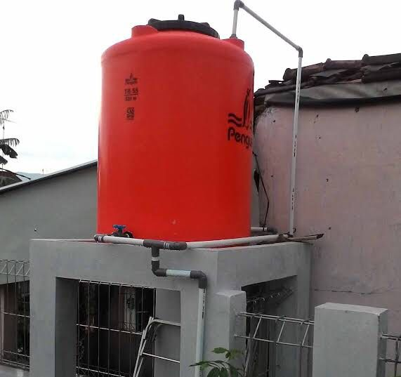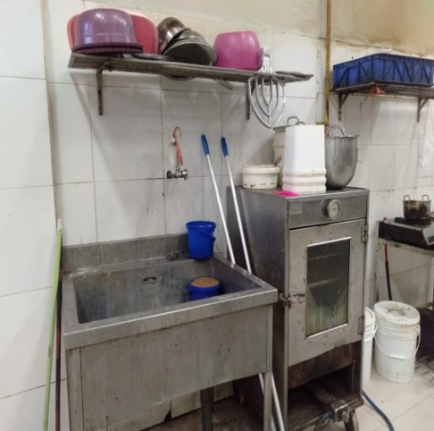
Gambar 4.2 Penempatan Bahan Baku Air

4.1.3 Es Batu
Es batu merupakan salah satu bahan yang digunakan dalam pengolahan roti. Penggunaan es batu ini umumnya digunakan untuk membuat biangan ragi agar tidak mati. Es batu juga dapat membuat suhu dari adonan roti mengembang dengan baik. Pengunaan es batu ke adonan juga harus sebanding dengan air yang akan dimasukkan. Karena penggunaan es batu yang terlalu berlebihan akan mempengaruhi tekstur dari adonan rotinya. Adonan roti akan menjadi lebih encer dan tidak bisa memadat atau kalis. Untuk memperoleh es batu, Lyly Bakery akan membeli di pemasok es batu daerah Lamongan kota dan apabila kebutuhan esnya masih kurang maka akan membeli es batu di sekitar tempat produksi. Bahan baku es batu merupakan bahan yang mudah mengalami keruskan dan susut bobot. Jenis kerusakan yang terjadi yaitu dengan melelehnya es batu. Dengan kapasitas produksi setiap harinya sekitar 300kg adonan. Kemudian untuk bahan baku es batu dalam proses sekali produksi mencapai 5-6kg. Dan seharusnya dengan kapasitas es batu sebesar 5-6kg harus melakukan penanganan es batu dengan cara dimasukkan ke dalam freezer dan diatur suhu yang pas sebelum dilakukan produksi. Menurut (Asgar dan Rahayu, 2014) Untuk mempertahankan suhu penyimpanan agar tetap dingin antara -1°C sampai dengan -5°C.
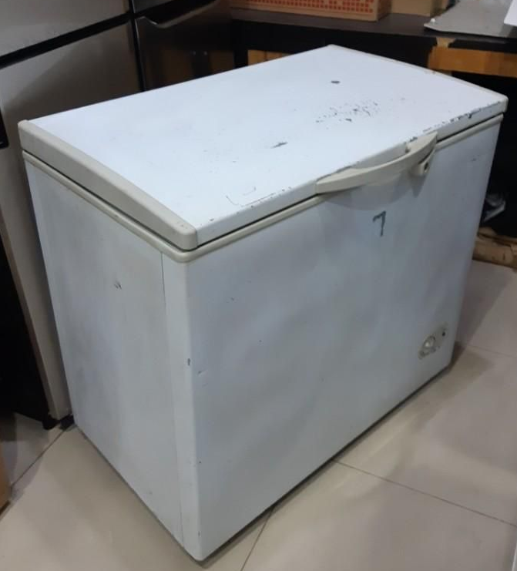
Gambar 4.3 Penempatan Bahan Baku Es Batu

4.1.4 Telur
Telur merupakan bahan utama dalam pembuatan roti. Telur digunakan untuk membuat adonan agar memiliki tekstur yang lembut dan lemas sehingga menjadikan roti agar lebih empuk dan lembut saat dimakan. Telur akan mempengaruhi volume pengembangan roti. Hal ini disebabkan kandungan protein pada putih telur yang dapat membentuk busa dimana mampu menahan udara yang masuk ke adonan sehingga menyebabkan pengembangan volume (Hambyah, dkk. 2018). Tidak hanya itu, telur juga digunakan sebagai emulsifier. Dalam kuning telur terdapat emulsi lemak dalam air dengan susunan kurang lebih 1/3nya berupa lemak, ½ berupa air dan 1/6 berupa protein (Dewiyanti. 2005). Sehingga kuning telur berfungsi sebagai pengemulsi dan dapat mengempukkan adonan roti. Sedangkan untuk putih telurnya berfungsi dalam pembentukan cita rasa dan warna dalam roti. Sehingga untuk menjaga proses emulsi berjalan lebih baik, maka dapat dilakukan pemilihan telur yang fresh, harus terjaga suhu penyimpanan telur, dan terjaga dari mikroba akibat luaran telur yang masih terdapat kotoran ayam.
Dalam penggunaannya, telur ini diperoleh dari pemasok yang berasal dari Kediri dan warga sekitar tempat produksi yang sudah bekerja sama dengan Lyly Bakery. Ketika dirasa telur sudah mulai habis maka kepala gudang akan segera melakukan pemesanan pada pemasok agar segera dikirm. Sehingga untuk stock dari telur masih tetap terjaga namun tetap diminimalisir agar tidak mengalami losses sebelum dilakukkannya proses produksi. Untuk stock telur ini tidak dapat dilakukan terlalu lama, sehingga dalam penggunaan telur harus selalu fresh. Jadi telur yang dipesan itu seharinya bisa langsung habis karena dilihat dari produksinya yang banyak dan mengantisipasi adanya kerusakan pada telur. Dalam penggunaan telur harus fresh ini dikarenakan bahwa umur simpan telur tidak lama sehingga akan mengalami kebusukan dan kualitas telurnya akan menjadi jelek. Telur segar yaitu telur yang baru diletakkan oleh induk ayam disarangnya, mempunyai daya simpan yang pendek. Jika dibiarkan dalam udara terbuka (suhu ruang) hanya tahan 10 - 14 hari, setelah waktu tersebut telur mengalami perubahan-perubahan kearah kerusakan seperti terjadinya penguapan kadar air melalui pori kulit telur yang berakibat berkurangnya berat telur, perubahan komposisi kimia dan terjadinya pengenceran isi telur (Cornelia, dkk. 2014).
Kapasitas produksi setiap harinya sekitar 300kg adonan. Kemudian untuk bahan baku telur dalam proses produksi setiap bulannya mencapai 2.470kg. Dengan kapasitas harian dari bahan baku telur adalah 20-25 peti. Dalam memenuhi kebutuhan telur biasanya memasok setiap 3 hari sekali.Hal ini karena setiap membeli dari pemasok telurnya langsung digunakan dan akan selalu habis. Lyly Bakery melakukan penanganan bahan baku dalam jumlah 20 peti dengan cara saat bahan baku datang langsung dilakukan penataan di gudang dan telur di tata menggunakan peti dengan cara tiap peti dikat dengan menggunakan tali raffia agar mengurangi banyaknya kerusakan akibat benturan tiap telur dan benturan oleh barang lainnya. Pada umumnya telur memiliki sifat fisik dan kimia protein sangat berperan dalam menentukan sifat fungsional telur. Oleh karena itu terjadinya perubahan terhadap sifat fisik dan kimia protein telur juga akan berpengaruh terhadap sifat-sifat fungsional telur tersebut (Siregar, dkk. 2012). Dan seharusnya dengan kapasitas telur sebesar 20-25 peti harus melakukan penanganan seperti telur di dapatkan dari supplier yang memiliki kualitas telur yang bagus, disimpan di tempat kering dan di sortasi setiap telurnya.Penanganan telur harus dikerjakan segera setelah telur dibeli dipeternak, pasar ataupun dibeli dari warung-warung, penanganan telur bertujuan untuk memperlambat penurunan kualitas atau kerusakan telur. Kemudian produk telur disimpan dalam waktu yang singkat Telur memiliki masa simpan yang terbatas. Oleh karena itu cara penyimpanan telur harus diperhatikan agar masa simpan telur lebih lama. Prinsip penyimpanan telur adalah memperkecil penguapan CO2 dan H2O dari dalam telur oleh karena itu dibutuhkan temperatur yang relatif rendah agar penurunan berat telur lebih lambat (Nova, dkk. 2013). Telur segar mempunyai daya simpan yang relatif pendek. Sehingga apabila dibiarkan dalam udara terbuka dengan suhu diatas 20˚C hanya dapat bertahan kurang lebih 2 minggu atau sekitar 10 hingga 14 hari (Farah, dkk. 2018) sesuai dengan teori bahwasanya telur baik dalam kapasitas kecil/besar dapat simpan dalam kondisi kering.
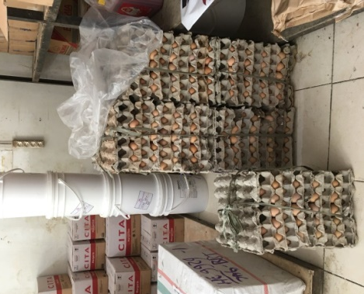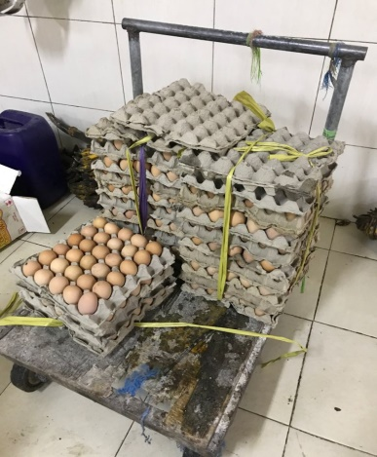
Gambar 4.4 Penempatan Bahan Baku Telur

4.1.5 Garam
Dalam pembuatan roti ini terdapat beberapa bahan tambahan yang digunakan seperti garam. Garam menjadi salah satu bahan baku yang paling umum digunakan dalam setiap olahan masakan. Fungsi dari garam yaitu memperkaya cita rasa dan membuat adonan roti bisa menjadi lebih gurih. Tidak hanya itu, garam juga berperan untuk menguatkan struktur gluten dan membuat adonan agar lebih lentur, serta dapat menghambat pertumbuhan yeast untuk mengendalikan fermentasi pada adonan roti. Oleh sebab itu, penggunaan garam dalam pembuatan roti perlu diperhatikan dan harus dikontrol dengan hati-hati. Jika garam yang ditambahkan terlalu banyak, maka proses fermentasi dan proofing akan menjadi lambat. Kemudian untuk jumlah garam yang digunakan dalam pembuatan roti tidak boleh melebihi 2%, karena apabila berlebih dapat menyebabkan rasa asin dan akan menghambat proses fermentasi. Garam dapat menghambat proses fermentasi karena garam memiliki bersifat higroskopis yang akan cenderung menarik air yang ada disekelilingnya sehingga garam dan ragi akan saling tarik menarik air yang sama.
Lyly Bakery memperoleh garam dari tempat sekitar yaitu daerah Lamongan. Untuk pembeliannya, kepala gudang akan memesan beberapa garam dalam jumlah sedikit, karena kebutuhan garam dalam pembuatan roti tidak terlalu banyak. Karena penggunaannya yang relatif sedikit sehingga setelah pemakaian pertama garam dapat disimpan kembali sampai pada penggunaan selanjutnya. Bahan baku garam merupakan bahan baku yang tidak mudah mengalami kerusakan dan susut bobot. Jenis kerusakan yang dapat terjadi yaitu ketika garam terkena dengan air maka akan mengalami pencairan. Sehingga penyimpanannya perlu diperhatikan agar terhindar dari bahan cair. Penyimpanan garam dapat dilakukan dengan cara ditempatkan di tempat kering dan apabila kemasan garam sudah dibuka untuk digunakan, sisanya dapat diletakkan didalam toples maupun wadah penyimpanan agar garam bias tetap kering dan awet untuk digunakan. Kemudian pada produksi roti perhari dapat mebutuhkan bahan baku garam sekitar kurang lebih 5-6kg. Dalam memenuhi kebutuhan margarin biasanya memasok setiap 5 hari sekali, namun apabila sebelum 5 hari sudah habis akan langsung memesan di pemasok. Sehingga akan melakukan pemesanan 2 hari sebelum bahan baku. Dalam melakukan penanganan bahan baku sebanyak 5-6kg yaitu dengan cara bahan datang langsung dilakukan penumpukan di susunan rak, hal tersebut dilakukan agar dapat menghindari garam dari adanya air dan dapat menjaga mutu bahan baku. Pada umumnya garam memiliki sifat tidak tahan panas dan sensitif terhadap cahaya (Wijawati, dkk. 2017).
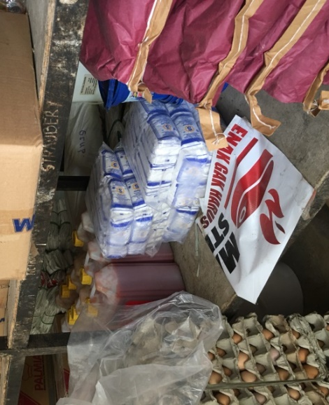
Gambar 4.5Penempatan Bahan Baku Garam

4.1.6 Gula
Gula merupakan salah satu komponen yang menjadi bahan cukup penting dalam pembuatan roti. Dalam penggunaannya, gula dibuat sebagai bahan pengawet, dikarenakan daya larut yang tinggi dari gula mengurangi kemampuan keseimbangan relatif dan mengikat air (Darwin, 2013). Menurut Mudjajanto dan Yulianti (2004) menjelaskan bahwa fungsi dari penambahan gula dalam pembuatan roti adalah untuk memberikan aroma, rasa manis sebagai pengawet, dan untuk mendapatkan tekstur tertentu. Penggunaan gula pada pembuatan roti juga bertujuan untuk menyediakan makanan untuk ragi pada proses fermentasi, memperbaiki tektur produk dan dapat membantu mempertahankan air sehingga memperpanjang kesegaran. Lyly Bakery memperoleh gula dari pemasok daerah Lamongan. Pada penggunaan gula yang menjadi pemanis dalam pembuatan roti dibantu dengan susu. Sehingga manis yang dihasilkan pada roti tidak murni dari gula saja.
Adapun pengelolaan gula yang sudah dibeli akan dilakukan penyimpanan di dalam gudang. Gula pasir ini tidak membutuhkan banyak perlakun khususdalam pengelolaannya karena kemasan gula di lyly Bakery juga sangat tertutup di dalam karung. Tidak hanya itu, gula juga membutuhkan tempat penyimpanan yang kering agar tidak mudah menggumpal dan mecair. Menurut (Prista, Alberta. 2018), gula disimpan di dalam gudang produk dan disusun di atas pallet. Tujuan digunakannya palet adalah untuk melindungi produk dari kontaminasi lantai serta memudahkan perhitungan.Kapasitas bahan baku gula dalam proses produksi setiap bulannya mencapai 2.815kg. Dengan kapasitas sekali produksi dari bahan baku gula adalah 20kg. Dalam memenuhi kebutuhan gula biasanya memasok setiap 5 hari sekali. Lyly Bakery melakukan penanganan bahan baku dalam jumlah 25kg dengan cara saat bahan baku datang langsung dilakukan penataan di gudang dan gula dengan kemasan sak langsung ditumpuk tinggi. Pada umumnya gula memiliki kemampuan untuk mengikat air. Semakin banyak gula yang ditambahkan ke dalam adonan maka semakin banyak pula air yang diikatnya, sehingga kadar air dari produk jenang menjadi rendah yang berpengaruh terhadap tekstur produk tersebut (Widiantara, dkk. 2018).
Gambar 4.6 Penempatan Bahan Baku Gula

4.1.7 Susu bubuk
Susu bubuk merupakan salah satu kompoen yang menjadi bahan yang cukup penting dalam pembuatan roti. Pada pembuatan roti menggunakan susu bubuk untuk membuat tekstur agar lebih moist dan menambah aroma harum yang khas dari susu. Lyly bakery memperoleh susu bubuk dari pemasok wilayah Surabaya. Untuk pengelolaan susu bubuk di Lyly Bakery yaitu setelah dikirim dari pemasok kemudian diletakkan di gudang sebelum dilakukan produksi. Untuk penyimpanan susu bubuk ini relatif tahan lama, dikarenakan susu bubuk memiliki tektur yang kering. Namun, menurut (Imanningsih, Nelis. 2013) susu mempunyai sifat yang rentan mengalami kerusakan yang disebabkan oleh kondisi dan lamanya penyimpanan. Sehingga perlu diperhatikan bagaimana proses penyimpanan yang baik. Karena pada dasarnya suhu dan lama waktu penyimpanan dapat mempengaruhi kualitas dari susu.
Kapasitas bahan baku susu bubuk dalam sekali produksi mencapai 8kg. Dalam memenuhi kebutuhan susu bubuk biasanya memasok setiap 4 hari sekali. Lyly Bakery melakukan penanganan bahan baku dalam jumlah 8kg dengan cara saat bahan baku datang langsung dilakukan penataan di gudang dengan disusun diatas rak. Suhu ruang penyimpanan susu bubuk pada umumnya adalah sekitar suhu kamar (27⁰ C – 30⁰C). Tingkat suhu tertentu sangat mempengaruhi mutu produk susu bubuk. Oleh karena itu perlu diperhatikan cara penyimpanan susu bubuk yang baik dan benar. Agar terhindar dari kerusakan selama penyimpanan berlangsung sebelum dikirim ke konsumen. Penyimpanan merupakan bagian dari proses produksi dalam industri bahan pangan (susu bubuk) maupun industri non pangan seperti industrui kimia (Imanningsih, Nelis. 2013).
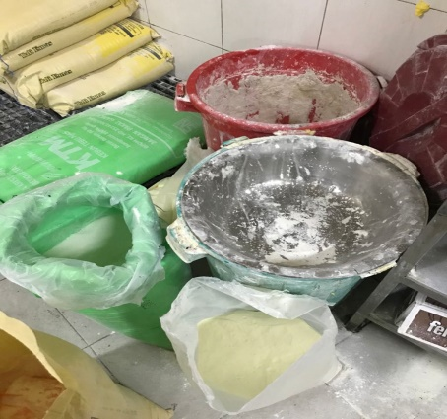
Gambar 4.7 Penempatan Bahan Baku Susu Bubuk

4.1.8 Ragi
Ragi merupakan bahan yang digunakan dalam pengolahan produk roti. Penggunaan ragi ini umumnya digunakan untuk mengembangkan adonan dengan memproduksi gas CO2 memperlunak gluten dengan asam yang dihasilkan dan juga dapat memberikan rasa maupun aroma pada roti. Semakin banyak ragi yang ditambahkan maka adonan akan semakin mengembang dan roti yang dihasilkan akan semakin empuk. Namun, penambahan ragi juga akan mempengaruhi rasa, tekstur dan warna pada roti yang dihasilkan (Muli, Kerina. 2020). Pada pembuatan roti ini Lyly Bakery memanfaatkan ragi dalam jumlah yang tidak terlalu banyak. Sedikit banyaknya ragi akan sangat berpengaruh terhadap keberhasilan roti yang akan dibuat. Untuk memperoleh ragi, Lyly Bakery akan membeli di pemasok daerah Surabaya. Kapasitas dalam bahan baku ragi perkali produksi sebanyak 5kg. Dalam memenuhi kebutuhan ragi biasanya memasok setiap 8 hari sekali, namun dalam 8 hari ragi sudah mau habis sehingga akan langsung memesan di pemasok. Sehingga 2 hari sebelum bahan baku habis akan langsung memesan bahan bakunya. Untuk mendapatkan tektur adonan yang baik dan dapat mengembang sempurna, Lyly Bakery menggunakan ragi merk saf-instant emas. Saf-instant emas ini dapat membantu mengembangka rasa, meningkatkan aroma dan mengembangkan volume roti dengan sempurna. Saf-instant emas ini di rekomendasikan untuk adonan manis dengan 5% atau lebih gula/berat tepung. Lyly Bakery melakukan penanganan dengan cara ragi tetap dibungkus dalam kemasan sebelum nantinya dilakukan untuk produksi. Kemudian ragi juga disimpan di tempat kering jauh dari panas, dan setelah dibuka kemasan harus diguakan dalam waktu 48 jam atau dapat disimpan di lemari pendingin. Ragi dapat bertahan hidup pada suhu 25°C-27°C. Sedangkan untuk penyimpanan ragi segar harus dilakukan pada suhu yang stabil, apabila suhu ruangan fluktuatif akan mengakibatkan ragi tidak stres dan mati. Penyimpanan ragi yang dianjurkan adalah dengan cara memasukkannya kedalam box styrofoam untuk menjaga agar suhu tetap stabil (Kurniawan. 2014).
Pengelolaan ragi ini disimpan dalamtempat yang kering dan akan di buka kemasannya ketika akan digunakan saja. Hal ini dilakukan agar mikroorganisme dalam ragi tidak mati yang akan berpengaruh terhadap mengembangnya adonan roti. Adonan roti tidak akan mengembang secara sempurna karena raginya sudah tidak bekerja. Di Lyly bakery, ragi yang sudah disimpan lama dan raginya tidak bekerja akan tetap digunakan karena untuk meminimalisir kerugian karena rusaknya ragi. Sehingga ragi yang sudah tidak bekerja akan tetap digunakan namun saat produksi roti akan ditambah dengan ragi yang kualitasnya masih baik.
Gambar 4.8 Penempatan Bahan Baku Ragi

4.1.9 Margarin
Margarin merupakan salah satu pelengkap yang digunakan dalam pengolahan roti. Penggunaan margarin ini umumnya digunakan sebagai bahan pelumas agar roti mudah untuk dibentuk. Fungsi lain dari penggunaan margarin yaitu untuk memperpanjang daya simpan, memperkeras tekstur agar tidak meleleh pada suhu kamar, dan meningkatkan titik didih untuk memenuhi tujuan pengovenan. Pada pembuatan roti ini Lyly Bakery memanfaatkan margarin dalam jumlah yang agak banyak. Karena penggunaan margarin ini akan mempengaruhi tekstur adonan roti. Margarin yang digunakan untuk pembuatan roti menggunakan merk palmia. Merk margarin ini digunakan karena harganya yang relative murah dan mudah didapatkan di pasaran. Untuk memperoleh margarin. Lyly Bakery telah bekerja sama dengan beberapa pemasok dari sekitar Bojonegoro, Surabaya dan Lamongan. Kapasitas produksi setiap harinya sekitar 300kg adonan. Dengan kapasitas perkali produksi dari bahan baku margarin adalah 15kg. Dalam memenuhi kebutuhan margarin biasanya memasok setiap 5 hari sekali, namun apabila sebelum 5 hari sudah habis akan langsung memesan di pemasok.Sehingga 2 hari sebelum bahan baku habis akan langsung memesan bahan bakunya. Lyly Bakery melakukan penanganan bahan baku dalam jumlah15kg dengan cara ditumpuk setiap sak nya agar tetap kering dan terhindar dari adanya air. Pada umumnya margarin memiliki tekstur setengah padat dengan karakteristik sifat fisik dan kimia yang sangat bergantung pada komponen penyusunnya. Margarin merupakan sistem emulsi yang terdiri dari 20% air di dalam minyak 80%. Kandungan bahan baku margarin memiliki kerapuhan dan daya tahan tinggi terhadap pengembangan (Yuwono et al., 2017) dan seharusnya dengan kapasitas margarin sebesar 15kg harus melakukan penanganan seperti disimpan ditempat kering, tetap tertutup kemasannya sebelum digunakan untuk produksi roti. Kemudian produk margarin disimpan dalam kondisi kering sehingga dapat membuat bahan baku margarin dapat bertahan dengan lama. Pengelolaan margarin ini disimpan di dalam susunan rak sebelum selajutnya digunakan untukpembuatan roti. Penyimpanan ini di letakkan di susunan rak yang keadaannya kering. Hal ini dilakukan agar margarin tidak mudah mengalami kerusakan. Menurut (Khoirin, dkk. 2014) lama penyimpanan pada margarin akan mempengaruhi mutu dan nilai gizi bahan pangan yang akan menghasilkan cita rasa yang tidak enak, rupa yang kurang menarik, serta kerusakan sebagian vitamin dan asam lemak esensial yang terdapat dalam kandungan margarin. Lama penyimpanan yang terlalu panjang pada bahan pangan berlemak dan berminyak seperti margarin akan mengakibatkan kerusakan oleh mikroba umumnya dapat merusak lemak dengan menghasilkan cita rasa tidak enak, dan kerusakan lemak akibat oksidasi udara, selain itu kerusakan lainnya terjadi karena proses pemanasan sehingga menurunkan mutu dan nilai gizi margarin.
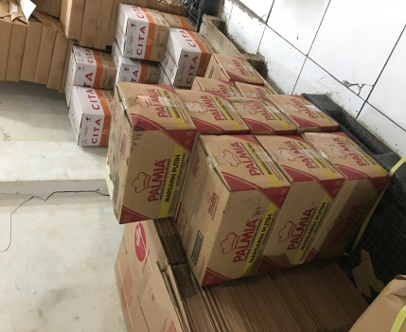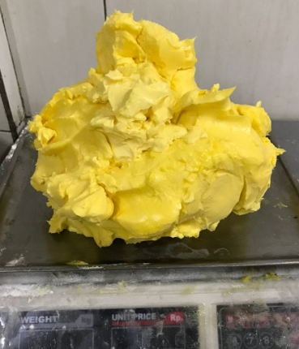
Gambar 4.9 Penempatan Bahan Baku Margarin

4.1.10 Pisang
Pisang merupakan bahan pelengkap yang digunakan untuk isian pada adonan roti. Lyly Bakery memperoleh bahan baku pisang dari pasar dan biasanya akan menyimpan dalam jumlah yang tidak terlalu besar, karena pisang merupakan bahan baku yang tidak tahan lama dan mudah mengalami kerusakan, sehingga Lyly Bakery tidak berani menyimpan pisang dalam jumlah yang banyak. Hal ini dilakukan untuk dapat mengefisiensi persediaan dan juga produksinya. Selain itu hal ini dilakukan karena harga pisang yang tidak stabil dan pisang juga tergantung musim sehingga apabila pisang dalam jumlah banyak maka harganya akan lebih murah. Kemudian untuk kapasitas perkali produksi dari bahan baku pisang yaitu sebesar 8kg. Dalam memenuhi kebutuhan pisang biasanya memasok setiap hari. Lyly Bakery melakukan penanganan bahan baku dalam jumlah8kg dengan cara diletakkan disusunan rak dan apabila akan dikirim ke tempat produksi pisang akan dibungkus menggunakan kresek. Pada umumnya pisang memiliki sifat yang mudah rusak sehingga harus hati-hati dan diperhatikan dengan baik saat membelinya agar bisa mendapatkan pisang yang berkualitas baik dan tidak busuk. Beberapa pisang dapat tahan pada suhu 10-11°C selama 2 minggu, tetapi yang lainnya memperlihatkan kerusakan pada beberapa jam saja. Penyimpanan pada suhu 7⁰C selama 2 minggu, akan menyebabkan kemunduran mutu daging buah, timbulnya bercak hitam dan hingga penerimaan konsumen (Winarno, 2013).
Pengelolaan pisang dilakukan dengan menyimpan dalam susunan rak dan di letakkan di tempat yang lembab, karena apabila pisang diletakkan di tempat lembab maka akan dapat mempercepat proses pematangannya dan akan mudah busuk. Kerusakan yang terjadi pada pisang dapat disebabkan oleh berbagai macam faktor. Salah satunya yaitu buah pisang akan melangsungkan proses respirasi dan metabolisme. Meningkatnya aktivitas respirasi pada buah yang mudah mengalami kematangan (klimaterik) merupakan aktivitas fisiologis yang akan terjadi saat proses pemasakan pada buah pisang (Maulia, dkk., 2014). Hal ini termasuk kendala dalam upaya mempertahankan umur simpan buah pisang. Pengelolaan selanjutnya pada pisang dilakukan secara sederhana, tidak ada perlakuan khusus lainnya. Sehingga setelah pisang diperoleh dari pasar akan digantung di atas tali agar terhindar dari serangga dan menghindari kerusakan yang berlebih. Namun dalam pembeliannya, pisang di beli dalam keadaan yang sudah sangat matang sehingga peletakkannya hanya diletakkan di atas rak. Hal ini karena pisang yang sudah matang apabila digantung malah menimbulkan pisang menjadi patah dari tandannya. Dan seharusnya dengan kapasitas pisang sebesar 8kg harus melakukan penanganan seperti pembelian pisang dilakukan dengan memilih pisang yang belum terlalu matang sehingga pada saat akan digunakan kualitas pisangnya masih baik dan tidak mengalami kebusukan. Kemudian produk pisang disimpan dalam kondisi kering sehingga dapat bertahan lebih lama. Peletakan pisang dapat dilakukan dengan cara setelah pembelian seharusnya tidak dikemas dengan kresek namun dikemas dengan menggunakan kardus sehingga apabila pisang diangkat untuk digunakan produksi pisang tidak banyak yang mengalami kerusakan seperti benturan maupun patah dari tandannya.
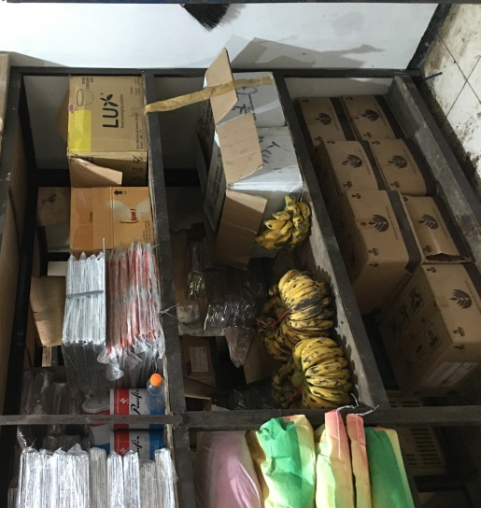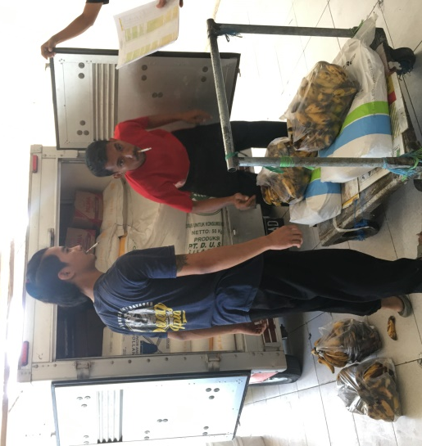
Gambar 4.10 Penempatan Bahan Baku Pisang Dan Pengiriman ke Tempat Produksi

4.2 Proses produksi roti
Pembuatan roti ini dibuat dengan menggunakan beberapa bahan yang dibagi menjadi bahan kering, bahan kedua dan bahan ketiga. Bahan pertama diantaranya yaitu telur dan air es. Bahan kedua ini merupakan bahan kering diantaranya yaitu tepung, garam, gula, susu bubuk, dan ragi. Kemudian bahan yang ketiga adalah margarin. Pembuatan roti ini dilakukan dengan membuat adonan, langkah yang pertama dengan memasukkan bahan kering untuk di mixer. Selanjutnya ditambahkan telur dan air es. Air es ini berguna untuk membuat biangan pada ragi agar tidak mati sehingga adonan roti dapat mengembang dengan sempurna. Setelah ditambahkan telur dan air es selanjutnya dapat dilakukan proses mixer. Proses mixer ini bertujuan untuk mencampur adonan agar adonannya rata dan tidak menggumpal. Kemudian step terakhir yaitu dengan memasukkan margarin dan di uleni lagi menggunakan mixer. Tujuan penggunaan margarin ini untuk membuat adonan agar lebih kalis elastis. Sehingga nantinya saat pembentukan roti, adonannya tidak sobek dan mudah untuk di bentuk. Untuk produksi roti setiap harinya mencapai 300kg. Sehingga Setiap pembuatan biasanya membuat adonan sebanyak 25kg yang kemudian di jadikan roti sebanyak 900 adonan/900 bentuk. Untuk produksi roti biasanya setiap harinya memproduksi sebanyak 5000 roti untuk toko namun apabila terdapat pesanan dapat mencapai 12.000 roti setiap hatinya.
Langkah berikutnya dalam proses pembuatan roti yaitu membentuk adonan yang sudah kalis elastis. Setelah dilakukan pembentukan dapat diletakkan diatas loyang yang kemudian di masukkan ke dalam stem. Tujuan peletakan adonan roti ke dalam stem adalah untuk membuat adonan sebelum dipanggang bisa mengembang. Adonan yang sudah mengembang akan dilakukan proses toping. Untuk proses toping ini ada 3 langkah, yang pertama ada proses toping di awal yaitu pada saaat pembentukan adonan di gabung dengan penopingan. Seperti halnya pada roti pisang, dilakukan penopingan yaitu pisang yang sudah matang diiris dan diletakkan ke dalam adonan. Yang kedua penopingan setelah dimasukkan ke stem dan mengembang. Kemudian yang terakhir ada penopingan di akhir yaitu dilakukan setelah adonan roti selesai di panggang. Setelah dilakukan proses toping dapat dilakukan pemanggangan. Pemanggangan ini di oven dengan suhu 170-180°C. Setelah dilakukan pemanggangan kemudian roti yang sudah matang di olesi dengan margarin. Tujuan pengolesan margarin ini untuk membuat roti agar tetap empuk dan luarnya tidak mengeras. Kemudian sebelum proses packing, roti yang sudah matang dapat di susun di atas troli. Tujuan peletakan di troli ini untuk membuat roti agar bisa dingin sebelum dilakukan proses packing, karena apabila roti yang masih panas langsung dilakukan proses packing dpat membuat roti tidak tahan lama dan mudah basi. Terkahir produk roti sudah dapat dipasarkan. Adapun diagram alir dalam proses produksi roti dapat dilihat pada Lampiran 3.

4.3 Pengemasan produk roti
Pengemasan roti dilakukan terhadap setiap jenis roti. Pengemasan di Lyly Bakery dilakukan secara manual dan tidak membutuhkan alat apapun. Untuk menjaga produk agar tetap aman dan tidak menglami kerusakn sehingga plastic kemasan direkatkan. Untuk umur simpan roti yang menggunakan toping basah dapat bertahan selama 3 hari. Sedangkan untuk roti yang menggunakan toping kering dapat bertahan hinggan 4-5 hari. Kemudian untuk setiap yang telah melalui proses pengemasan akan melalui proses pengemasan akhir. Namun di Lyly bakeri terdapat 2 model pengemasan yaitu pada pengemasan terakhir roti untuk toko langsung diletakkan dalam tenong/wadah kotak, sedangkan pengemasan yang untuk pemesanan biasanya setelah roti dikemas menggunakan plastik kemudian di kemas menggunakan kotak kertas. Untuk tahapan terakhir dalam proses ini yaitu dengan melakukan pengecekan kondisi produk dan kelengkapan isi produk dalam kemasan. Dilakukan pengecekan terakhir ini yaitu untuk mengantisipasi agar tidak terjadi kesalahan dalam pengemasan.

4.4 Evaluasi dan Rekomendasi Pengelolaan Bahan Baku
Pada Lyly bakery memproduksi roti dengan menggunakan bahan baku basah dan bahan baku kering. Kemudian untuk bahan baku basah seperti air seharusnya UMKM menggunakan air galon agar terjamin kebersihannya. Pada bahan baku es batu sebaiknya setelah barang datang langsung dimasukkan ke dalam freezer dan suhu dalam freezer juga harus stabil agar es batu tidak banyak yang mencair. Kemudian pengelolaan bahan baku telur dapat dilakukan sortasi setelah barang datang sehingga mutu telur dapat seragam dan pada saat digunakan telur masih fresh semua. Selanjutnya dalam pengelolaan bahan baku dengan kapasitas yang besar (tepung terigu, gula, susu bubuk) setelah bahan baku datang mereka seharusnya melakukan pengecekan terlebih dahulu dengan cara dilihat warna, bau, tektur, dan ada tidaknya kotoran maupun serangga yang masuk sehingga bahan baku sebelum digunakan dapat terkontrol kualitasnya dan keamanannya. Kemudian setelah dilakukan pengecekan dapat langsung melakukan penumpukan bahan baku tepung terigu di dalam gudang dengan cara disusun tinggi setiap karungnya maksimal 10 tumpukan. Penumpukan ini bertujuan untuk mempermudah penghitungan bahan baku dan dapat menjaga bahan baku terkena air.Kemudian bahan baku yang memiliki kapasitas sedikit (ragi, garam dan pisang) dapat ditata di dalam kardus dan diletakkan di atas rak, sehingga dengan penataan didalam kardus ini untuk mempermudah proses pengambilan bahan baku, bahan baku lebih tertata, dan menghindari benturan antar bahan baku lainnya. Tujuan penataan ini juga untuk membuat tempat bahan baku lebih bersih dan dapat terhindar dari serangga maupun tikus. Untuk menjaga agar tidak ada tikus maupun serangga dalam gudang dapat dilakukan pembersihan sebanyak 3 kali dalam seminggu dan peletakan bahan baku juga harus rapi sehingga tidak menimbulkan kotoran yang dapat mengundang adanya serangga maupun tikus.

BAB V

PENUTUP

5.1 Kesimpulan
Berdasarkan kegiatan Praktik Kerja Lapang yang telah dilakukan, dapat disimpulkan sebagai berikut:
    - Pengelolaan bahan baku pada Lyly Bakery belum cukup baikdan harus disesuailan dengan karakteristik setiap masing-masing bahan bakunya
    - Dalam pembuatan produk roti di Lyly Bakery hampir seluruh bahan bakunya umum di temukan dipasaran dan mudah dalam proses pengelolaannya
    - Penataan dalam setiap bahan baku masih kurang
    - Lyly bakery masih belum memiliki tempat khusus utuk menyimpan setiap produk akhirnya
    - Lyly Bakery masih belum menerapkan GMP dan SSOP secara menyeluruh pada setiap proses pembuatan roti

5.2 Saran
Berdasarkan kesimpulan di atas, dapat diperoleh saran sebagai berikut:
- Membuat penempatan khusus pada setiap bahan bakunya, agar bahan baku tertata rapi
- Mulai memperhatikan setiap GMP dan SSOP agar produk yang dihasilkan dapat terjamin kualitasnya

DAFTAR PUSTAKA

A. A., & S. R. (2014). Pengaruh Suhu Penyimpanan Dan Waktu Pengkondisian Untuk Mempertahankan Kualitas Kentang Kultivar Margahayu. Balai Penelitian Tanaman Sayuran. Bandung, 283-293.
A. C., I. S., & Rudya, M. D. (2014). Perbedaan Daya Simpan Telur Ayam Ras yang Dicelupkan dan Tanpa. Indonesia Medicus Veterinus, 112-119.
A. W., & Asiarini, W. D. (2017). Pengaruh Wadah, Kondisi Dan Cara Penyimpanan Terhadap Perubahan Kadar Iodium Dalam Garam. Jurnal Ilmu Kesehatan. Jakarta Timur: Universitas MH Thamrin, 7-14.
Amrillah, A. F., Z. Z., & Wi Endang NP, M. G. (2016). Analisis Metode Economic Order Quantity (EOQ) Sebagai Dasar Pegendalian Persediaan Bahan Baku Pembantu (Studi Pada PG. Ngadirejo Kediri – PT. Perkebunan Nusantara X). Administrasi Bisnis, 35-42.
Arif, D. Z., W. C., & Firdhausa, A. S. (2018). Kajian Perbandingan Tepung Terigu (Triticum Aestivum) Dengan Tepung Jewawut (Setaria Italica) Terhadap Karakteristik Roti Manis. Pasundan Food Technology Journal, 180-189.
Arwini, N. D. (2021). Pemilihan Bahan Dan Proses Pembuatan Roti . Bali: Universitas Mahendradatta Bali, 33-40.
D. P. (2013). Menikmati Gula Tanpa Rasa Takut. Sukoharjo, Jawa Tengah: Sinar Ilmu.
F. W. (1993). Pangan Gizi, Teknologi dan Konsumen. Jakarta: Gramedia Pustaka Utama.
Fadilah, U. F., Sudjatinah, & A. S. (2018). Pengaruh Perbedaan Lama Penyimpanan Pada Suhu Ruang Terhadap Sifat Fisik, Kimia dan Fungsional Protein Telur Ayam Ras. Semarang: Universitas Semarang, 1-10.
I. N., T. K., & V. W. (2013). Pengaruh Lama Penyimpanan Terhadap Kualitas Internal Telur Ayam Ras Pada Fase Produksi Pertama. Lampung: Universitas Lampung, 16-21.
Ikhsan, A. M., Tamrin, & M. K. (2014). Pengaruh Media Simpan Pasir Dan Biji Plastik Dengan Pemberian Air Pendingin Terhadap Perubahan Mutu Pada Buah Pisang Kepok (Musa Normalis L). Jurnal Teknik Pertanian Lampung, 173-182.
Imam, R. H., & A. S. (2018). Pengaruh Proporsi Telur Dan Gula Serta Suhu Pengovenan Terhadap Kualitas Fisik, Kimia, Dan Organoleptik Pada Bolu Bebas Gluten Dari Pasta Ubi Kayu (Manihot Esculenta). angan dan Agroindustri. Malang: Universitas Brawijaya, 89-99.
Indrawan, I. G., Sukada, I. M., & Suada, I. K. (2012). Kualitas Telur dan Pengetahuan Masyarakat Tentang. Indonesia Medicus Veterinus, 607-620.
Irna Viorida, A. P. (2018). Realisasi Penerapan SNI (Standar Nasional Indonesia) Pada Gudang Gula PG Tasikmadu. Semarang: Universitas Katolik Soegijapranata, 1-42.
J. P., & D. A. (2013). Inventory Control dan Perencanaan Persediaan Bahan Baku Produksi Roti Pada Pabrik Roti Bobo Pekanbaru. Jurnal Ekonomi, 1-15.
Khasanah, H. N., O. D., S. M., & Hastuti, U. S. (2011). Studi Tentang Pengaruh Lama Penyimpanan Terhadap Keanekaragaman Kapang Kontaminan Pada Tepung Terigu. Malang: Univeristas Negeri Malang, 1-5.
Kurniawan, T. B., Bintari, S. H., & R. Susan. (2014). Efek Interaksi Ragi Tape dan Ragi Roti terhadap Kadar Bioetanol. Biosaintifika. Semarang: Universitas Negeri Semarang, 152-160.
Maharani, M. H. (2015). Perbandingan Sistem Economic Order Quantity dan Just in Time Pada Pengendalian Persediaan Bahan Baku. Semarang: Universutas Diponegoro, 1-53.
Mudjajanto, E. S., & Yulianti, L. N. (2006). Membuat aneka roti. Jakarta: Penebar Swadaya.
N. I. (2013). Pengaruh Suhu Ruang Penyimpanan Terhadap Kualitas Susu Bubuk. Badan Litbang Kesehatan Kementrian Kesehatan Indonesia.
Nisa, U. K., Haslina, & S. U. (2014). Variasi Lama Penyimpanan Pada Margarin Terhadap Perubahan Bilangan Peroksida, Asam Lemak Bebas, Kadar Air, Dan Uji Organoleptik. Semarang: Universitas Semarang, 1-10.
Pranata, T. D. (2005). Variasi Penggunaan Emulsifier Dan Substitusi Tepung Beras Merah (Oryza Sativa Linn) Dalam Formulasi Roti Manis: Evaluasi Sifat Fisik, Kimia Dan Sensoris. Semarang: Universitas Katolik Soegijapranata.
R. F. Siregar, A. Hintono, & S. Mulyani. (2012). Perubahan Sifat Fungsional Telur Ayam Ras Pasca Pasteurisasi. Animal Agriculture Journal. Semarang: Universitas Diponegoro, 521-528.
R. W. (2015). Analisis Pengendalian Barang Berdasarkan Metode EOQ di Toko Era Baru Samarinda. eJournal Ilmu Administrasi Bisnis, 162-173.
S. J. (2018). Analisis Komposisi Kimia Dan Karakteristik Fisik Adonan Pada Tepung Terigu Di Pt. Indofood Sukses Makmur Tbk. - Bogasari Division Jakarta. Semarang: Universitas Katolik Soegijapranata.
S. K. (2009). Teknologi Pengolahan Pangan. eBook Pangan, 1-26.
Sitepu, K. M. (2017). Penentuan Konsenstrasi Ragi Pada Pembuatan Roti. Makassar: Uniersitas Hasanuddin, 71-77.
T. Yuwono, I. Sumeidiana, Y. S. Ondho, & E. Kurnianto. (2017). Gonadal hormones level and morphometric traits in cow deliveres twin and single calves. Journal of Indonesian Tropical Animal Agriculture, 128–132.
Tuerah, M. C. (2015). Perbandingan Sistem Economic Order Quantity dan Just in Time Pada Pengendalian Persediaan Bahan Baku . Diponegoro Journal of Management, 1-51.

LAMPIRAN

Lampiran 1. Lokasi Lyly Bakery
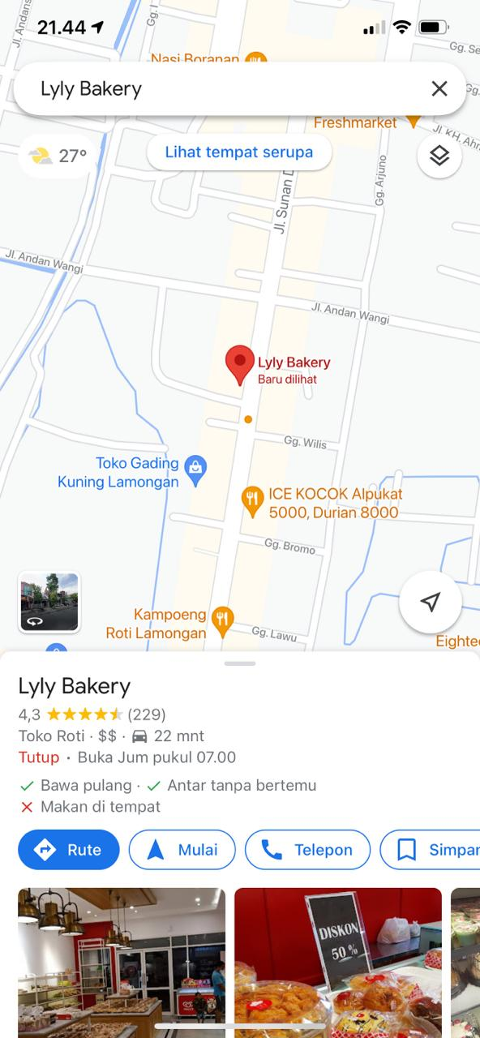
Lampiran 2. Pengelolaan bahan baku roti
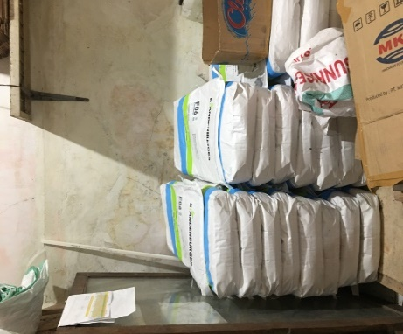 | 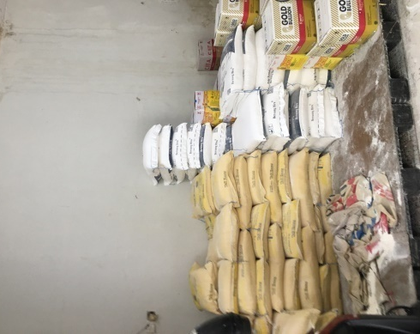
Gambar 1. Penempatan Bahan Baku Gula | Gambar 2. Penempatan Bahan Baku Tepung
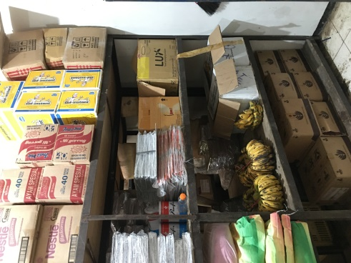 | 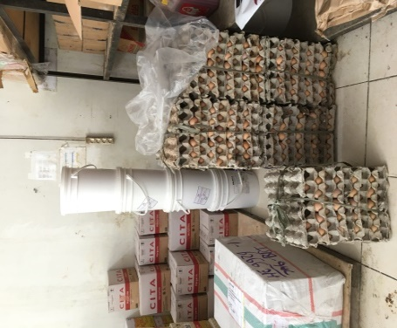
Gambar 3. Penempatan Bahan Baku Pisang dan Ragi | Gambar 4. Penempatan Bahan Baku Telur
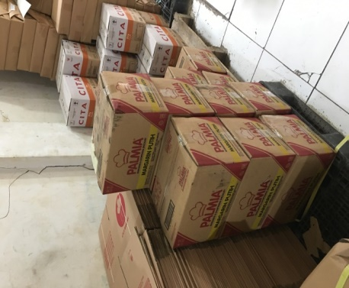 | 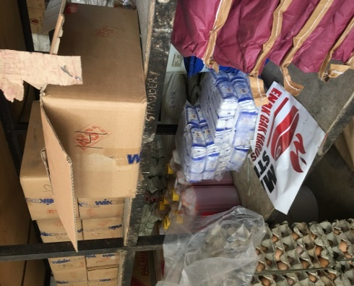
Gambar 5. Penempatan Bahan Baku Margarin | Gambar 6. Penempatan Bahan Baku Garam

Lampiran 3. Produksi Roti
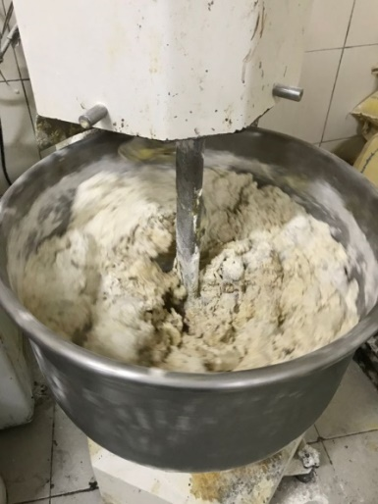 | 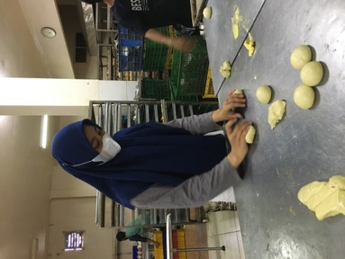
Gambar 1. Proses Pembuatan Adonan | Gambar 2. Pembentukan Adonan
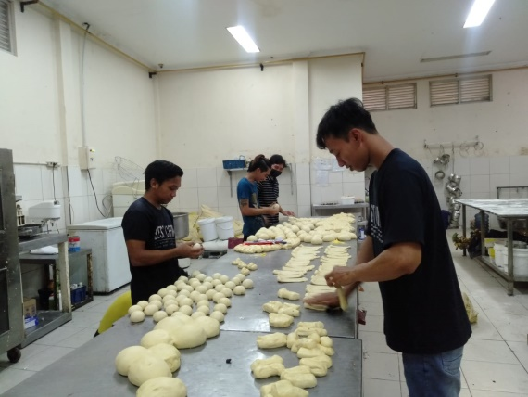 | 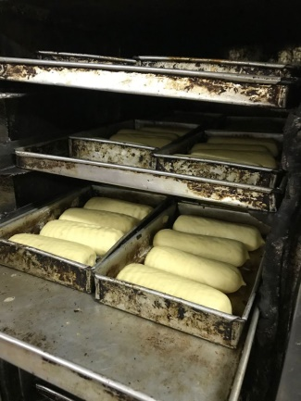
Gambar 3. Pengisian Toping | Gambar 4. Pengembangan adonan di stem dan pengovenan
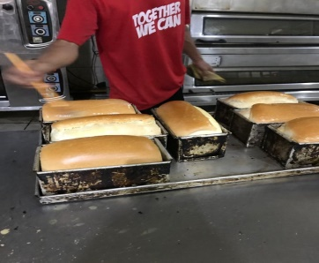 | 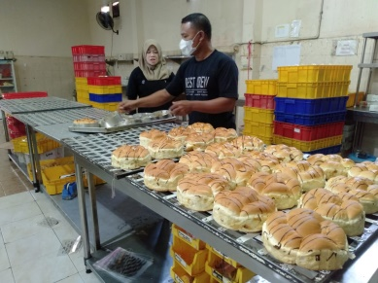
Gambar 5. Pegolesan Margarin | Gambar 6. Proses Packing

Lampiran 4. Diagram A lir Proses Produksi Roti Di Lyly Bakery

Lampiran 5. Surat Keterangan Diterima PKL
SURAT KETERANGAN DITERIMA PRAKTEK KERJA LAPANGAN

Yang bertanda tangan di bawah ini:
Nama : Eddy Kustoni, SH
Jabatan : HRD

Menyatakan bahwa yang beridentitas di bawah ini :
Nama : Yuliana Indah Ayu Safritri
NIM : 2041810020
Jurusan : Teknologi Industri Pertanian
Perguruan Tinggi : Universitas Internasional Semen Indonesia
Tempat PKL : Lyly Bakery Lamongan

Telah DITERIMA pada kegiatan praktek kerja lapangan (PKL) di Lyly Bakery Lamongan yang akan di bimbing oleh Bapak Eddy Kustoni, SH., dengan jabatan sebagai HRD. PKL ini akan dilaksanakan pada tanggal 20 Agustus 2021 sampai dengan 20 September 2021.
Demikian surat keterangan ini kami buat, atas perhatian dan kerjasamanya kamiucapkan terima kasih.

Gresik, 15Agustus 2021
Pembimbing Lapngan
Eddy Kustoni, SH

Lampiran 6. Surat Keterangan Selesai PKL dan Lembar Evaluasi PKL
SURAT KETERANGAN SELESAI PRAKTEK KERJA LAPANGAN

Yang bertanda tangan di bawah ini:
Nama : Eddy Kustoni, SH
Jabatan : HRD

Menyatakan bahwa yang beridentitas di bawah ini :
Nama : Yuliana Indah Ayu Safitri
NIM : 2041810020
Jurusan : Teknologi Industri Pertanian
Perguruan Tinggi : Universitas Internasional Semen Indonesia
Tempat PKL : Lyly Bakery Lamongan

Telah menyelesaikan kegiatan praktek kerja lapangan (PKL) di Lyly Bakery Lamongan yang di bimbing oleh Bapak Eddy Kustoni, SH., dengan jabatan sebagai HRD. PKL ini dilaksanakan dari tanggal 20 Agustus 2021 sampai degan 20 September 2021. Selama melaksanakan kegiatan praktek kerja lapangan di perusahaan/intansi kami, peserta sangat antusias dan dapat menjalankan tugas-tugas yang kami berikan dengan baik dan bisa dipertanggung jawabkan.
Demikian surat keterangan ini kami buat, atas perhatian dan kerjasamanya kamiucapkan terima kasih.
Gresik, 20 September 2021
Pembimbing Lapangan
Eddy Kustoni, SH

